SPESISIFIKASI KEBUTUHAN

PERANGKAT LUNAK

(SKPL)

WEBSITE PEMBELAJARAN PROTON

(WEBPP)

UNTUK

Bimbingan Belajar PROTON

Dipersiapkan Oleh

Cikal Arvi Yuliawan 14117179

Muhammad 14117162

Rizqun Rizal Ahsani 14117133

Talitha Brillinia Batari 14117122

Titis Prawilas Sari 14117065

Yustika Ayu Putri Zalukhu 14117040

|  |  |  |  |  |
| --- | --- | --- | --- | --- |
|  | **Program Studi Teknik Informatika ITERA** | NOMOR DOKUMEN | | HALAMAN |
|  | | *21* |
| Revisi | *B* |  |

DAFTAR PERUBAHAN

|  |  |
| --- | --- |
| REVISI | DESKRIPSI |
| A | Penggantian platform menjadi berbasis website |
| B | Penghapusan salah satu fitur alur penggunaan aplikasi website, penghapusan salah satu fungsi aplikasi website pembelajaran proton, penghapusan karakteristik pengguna; guru, penghapusan deskripsi kebutuhan fungsional; kalender, penghapusan ringkasan kebutuhan fungsional pada SKPL-10 dan SKPL-17. |
| C |  |
| D |  |
| E |  |
| F |  |
| G |  |

|  |  |  |  |  |  |  |  |  |
| --- | --- | --- | --- | --- | --- | --- | --- | --- |
| INDEX TGL | - | A | B | C | D | E | F | G |
| Ditulis oleh |  | Titis Prawilas Sari | Talitha brillinia batari |  |  |  |  |  |
| Diperiksa oleh |  | Muhammad | Muhammad |  |  |  |  |  |
| Disetujui oleh |  | Muhammad | Muhammad |  |  |  |  |  |

DAFTAR HALAMAN PERUBAHAN

|  |  |  |  |
| --- | --- | --- | --- |
| HALAMAN | REVISI | HALAMAN | REVISI |
| 11 | * User dapat memberikan forum tanya jawab dan konsultasi online. * Memberikan informasi nilai hasil ujian dan try out kepada siswa. | 16 | * Kalender |
| 17 | * SKPL-10; Aplikasi menampilkan kalender akademik proton |
| 18 | * SKPL-17; Aplikasi menampilkan forum tanya jawab dan konsultasi online |
| 12 | Guru; Tugas; Hak Akses   * Menginputkan materi pembelajaran * Menginputkan soal-soal latihan ; * Mempunyai hak akses penuh sebagai pengguna aplikasi untuk menyediakan informasi yang diperlukan siswa. |
| 10 | * 1.5 Deskripsi umum dokumen : mengenai spesifikasi Website Pembelajaran Proton |

DAFTAR ISI

DAFTAR GAMBAR 7

PENDAHULUAN 8

1.1 TUJUAN PENULISAN DOKUMEN 8

1.2 LINGKUP MASALAH 8

1.3 DEFINISI, ISTILAH DAN SINGKATAN 8

1.4 REFERENSI 9

1.5 DESKRIPSI UMUM DOKUMEN 9

2 DESKRIPSI UMUM WEBSITE PEMBELAJARAN PROTON 10

2.1 DESKRIPSI UMUM WEBSITE PEMBELAJARAN PROTON 10

2.2 FUNGSI APLIKASI WEBSITE PEMBELAJARAN PROTON 11

2.3 LINGKUNGAN OPERASI 11

2.4 KARAKTERISTIK PENGGUNA 12

3 DESKRIPSI UMUM KEBUTUHAN 14

3.1 Kebutuhan antarmuka eksternal 14

3.1.1 Antarmuka pemakai 14

3.1.2 Antarmuka perangkat keras 14

3.1.3 Antarmuka perangkat lunak 15

3.2 DESKRIPSI KEBUTUHAN FUNGSIONAL 15

3.3 DESKRIPSI KEBUTUHAN NON FUNGSIONAL 16

3.4 BATASAN PERANCANGAN 16

3.5 KERUNUTAN (TRACEABILITY) 17

3.6 RINGKASAN KEBUTUHAN 17

3.6.1 RINGKASAN KEBUTUHAN FUNGSIONAL 17

3.6.2 RINGKASAN KEBUTUHAN NON FUNGSIONAL 18

4 ACTIVITY DIAGRAM 18

5 ENTITY RELATIONSHIP DIAGRAM 19

6 PROSES BISNIS 20

7 WIREFRAME 21

DAFTAR TABEL

Tabel 1.Karakteristik Pengguna 12

Tabel 2.Kebutuhan non fungsional 16

Tabel 3.Kerunutan 17

Tabel 4 Ringkasan kebutuhan fungsional 17

Tabel 5.Ringkasan Kebutuhan Non Fungsional 18

# DAFTAR GAMBAR

Gambar 1.Activity Diagram 19

Gambar 2.ERD 20

Gambar 3.Proses Bisnis 21

Gambar 4.Halaman awal 22

Gambar 5.Login 23

Gambar 6.Menu 24

# PENDAHULUAN

## TUJUAN PENULISAN DOKUMEN

Dokumen **SKPL** (*Spesisifikasi Kebutuhan Perangkat Lunak*) ini dibuat untuk tujuan sebagai berikut :

1. Mendefinisikan dan menjelaskan hal-hal yang diperlukan dalam pengembangan aplikasi **Website Pembelajaran Proton.**
2. Mendefinisikan detail yang diperlukan dalam pengembangan aplikasi **Website Pembelajaran Proton** dengan informasi yang didapat dari *client*.
3. Mendeskripsikan bagaimana aplikasi tersebut akan berjalan.
4. Mempermudah proses pengembangan aplikasi **Website Pembelajaran Proton**.

## LINGKUP MASALAH

Proton adalah bimbingan Belajar Siswa SD - SMP/Mts - SMA/MA yang ada di Bandar Lampung. Yang saat ini sudah menggunakan wifi pada saat pembelajaran dan melakukan try out online. Dikarenakan website yang biasa digunakan belum bisa mengakses soal-soal dan materi dan sering mengalami gangguan. Maka Proton membutuhkan pengembangan website tersebut untuk melakukan hal tersebut. Proton juga masih menggunakan papan tulis dalam memberitahu jadwal kelas yang masih tentative.

## DEFINISI, ISTILAH DAN SINGKATAN

Adapun definisi, istilah dan singkatan yang digunakan dalam dokumen SKPL ini adalah sebagai berikut :

1. SKPL : Spesifikasi Kebutuhan Perangkat Lunak
2. LCD : Liquid Crystal Display
3. UI : User Interface
4. OS : Operating System
5. KPI : Key Performance Indicator

## REFERENSI

Tidak ada daftar dokumen yang digunakan sebagai acuan atau rujukan dalam penyusunan dokumen **SKPL** ini.

## DESKRIPSI UMUM DOKUMEN

Dokumen **SKPL** ini dibuat untuk memberikan informasi mengenai spesifikasi aplikasi **Website Pembelajaran Proton.** Dokumen ini berisikan informasi sebagai berikut :

1. **Deskripsi Umum Aplikasi**

Website Pembelajaran Proton merupakan aplikasi yang digunakan untuk siswa bimbel Proton untuk mengakses soal-soal dan materi pembelajaran dan juga untuk melihat jadwal kelas untuk belajar pada bimbel tersebut dan juga melihat nilai hasil ujian pada bimbel tersebut.

1. **Deskripsi Umum Kebutuhan Aplikasi Yang Akan Diimplementasikan**

Deskripsi umum kebutuhan aplikasi yang akan diimplementasikan meliputi semua informasi yang bersifat teknis yang menjadi acuan dalam pengembangan aplikasi.

Informasi dalam dokumen **SKPL** ini disajikan dan diorganisasikan sesuai standard IEEE 830-1998 dengan struktur sebagai berikut :

1. **BAB I**.

Berisi informasi umum yang merupakan bagian pendahuluan, yang meliputi tujuan penulisan dokumen, lingkup masalah, definisi, istilah dan akronim, referensi, serta deskripsi umum dokumen.

1. **BAB II**.

Berisi deskripsi umum dari *Website Pembelajaran Proton* yang akan dikembangkan, yang meliputi deskripsi umum sistem *Website Pembelajaran Proton*, fungsi *Website Pembelajaran Proton* dan karakteristik pengguna.

1. **BAB III**.

Berisi informasi mengenai deskripsi umum kebutuhan perangkat lunak yang akan dikembangkan. Bagian ini meliputi informasi mengenai kebutuhan antarmuka eksternal, deskripsi fungsional, *data requirement*, *non functional requirement*, batasan perancangan, kerunutan (*traceability*) dan ringkasan kebutuhan.

# DESKRIPSI UMUM WEBSITE PEMBELAJARAN PROTON

## DESKRIPSI UMUM WEBSITE PEMBELAJARAN PROTON

Merupakan sebuah aplikasi mobile yang dapat membantu siswa untuk mengakses soal-soal dan materi yang diberikan pada bimbel tersebut untuk diakses pada saat bimbel maupun diluar bimbel, dapat meringankan siswa dalam mengecek jadwal les yang sudah ditentukan oleh bimbel, dan juga bisa melihat nilai hasil belajar dari siswa bimbel Proton.

Website Pembelajaran Proton dibangun berbasiskan aplikasi berbasis web yang dirancang dengan framework Laravel yang akan digunakan oleh guru dan siswa bimbel proton.

Website Pembelajaran Proton dapat dijalankan pada platform berbasis web.

Alur penggunaan aplikasi Website Pembelajaran Proton :

1. User login menggunakan id dan password dari bimbel proton.
2. User dapat melihat profil dari proton.
3. User dapat melihat pelajaran yang ada di proton.
4. User dapat melihat Materi yang diajarkan di proton.
5. User dapat melihat Soal-soal yang diberikan oleh proton.
6. User dapat melihat Video pembelajaran setiap materi yang ada diproton.
7. User dapat melihat jadwal kelas pada bimbel proton.
8. User dapat memberikan informasi Pendidikan terupdate.

## FUNGSI APLIKASI WEBSITE PEMBELAJARAN PROTON

Fungsi utama sistem Website Pembelajaran Proton yang dibangun adalah :

1. Memberikan Materi dan Soal-Soal dalam bentuk pdf dan tulisan untuk siswa berdasarkan mata pelajaran dan jenjang Pendidikan.
2. Memberikan Video pembelajaran setiap materi.
3. Memberikan Jadwal kelas kepada siswa.

## LINGKUNGAN OPERASI

**SERVER SITE**

Perangkat lunak yang akan digunakan adalah sebagai berikut:

1. Semua *platform Operating System* yang mendukung *Web Browser*.
2. MySQL sebagai DBMS server.

**CLIENT SITE**

Perangkat lunak yang diusulkan adalah sebagai berikut:

1. Semua *platform Operating System* yang mendukung *Web Browser*.
2. Microsoft Internet Explorer, Firefox atau yang lainnya sebagai *Web Bowser.*

**DEVELOPMENT TOOLS**

Perangkat lunak yang akan digunakan adalah sebagai berikut :

1. Framework Laravel
2. Visual studio Code
3. Github

## KARAKTERISTIK PENGGUNA

Pada **Tabel1.Karakteristik Pengguna** menjelaskan tentang tugas dan hak akses pengguna dalam menggunakan **“**Website Pembelajaran Proton”.

Tabel 1.Karakteristik Pengguna

|  |  |  |
| --- | --- | --- |
| **KATEGORI** | **TUGAS** | **HAK AKSES KE APLIKASI** |
| Administrator | * Menambahkan akun guru/ siswa * Menghapus akun guru/ siswa * Menginputkan jadwal pembelajaran * Menambahkan kalender bimbel * Menjaga integritas data yang dimasukkan | * Mempunyai hak akses penuh terhadap data user dan aplikasi sistem |
| Siswa | * Mengakses materi pembelajaran * Mengakses soal-soal latihan | * Mempunyai hak akses penuh terhadap semua informasi yang dihasilkan oleh system. |

# DESKRIPSI UMUM KEBUTUHAN

## Kebutuhan antarmuka eksternal

Sistem Website Pembelajaran Proton ini merupakan sebuah aplikasi yang berbasis mobile. Pada bagian ini akan dideskripsikan kebutuhan antarmuka perangkat lunak dengan perangkat lain yang tidak berhubungan secara langsung dengan perangkat lunak yang dikembangkan, namun memiliki keterkaitan dalam proses yang dilakukannya.

Dalam pengembangan perangkat lunak, tentunya diperlukan adanya interaksi dengan komponen diluar perangkat lunak itu sendiri, seperti pengguna perangkat lunak, perangkat keras yang dibutuhkan, dan lain sebagainya.

### Antarmuka pemakai

Dalam penggunaan perangkat lunak oleh pengguna, tentunya tedapat interaksi yang terjadi. Interaksi yang terjadi antara pengguna dan perangkat lunak ini tentunya memerlukan perangkat untuk melakukan proses masukan dan keluaran dari pengguna dan ke pengguna itu sendiri. Perangkat tersebut antara lain adalah :

1. Layar Sentuh LCD

Layar Sentuh LCD digunakan oleh pengguna untuk memberikan inputan untuk diproses oleh perangkat lunak dan menampilkan segala sesuatu yang terdapat pada aplikasi kepada pengguna, termasuk hasil keluaran yang berasal dari inputan pengguna, dan informasi-informasi lainnya yang memang dapat ditampilkan oleh aplikasi.

### Antarmuka perangkat keras

Antarmuka perangkat keras yang dibutuhkan dalam perangkat lunak ini meliputi:

1. *Graphic Card / VGA Card*

Kartu grafik yang dibutuhkan dalam mengoperasikan perangkat lunak ini diharapkan mempunyai kapasitas 4 Mbyte ke atas. Apabila menggunakan kartu grafik yang punya kemampuan dibawahnya perangkat lunak masih bisa berjalan akan tetapi tampilan yang diberikan kurang baik.

### Antarmuka perangkat lunak

Tidak ada antarmuka perangkat lunak khusus yang dibutuhkan dalam pengembangan Sistem Website Pembelajaran Proton ini.

## DESKRIPSI KEBUTUHAN FUNGSIONAL

Aplikasi Website Pembelajaran Proton berfungsi untuk menyediakan informasi tentang Key Performance Indicator (KPI) sebagai berikut :

1. Siswa

* Nama Siswa
* Nomor Induk Siswa

1. Guru

* Nama Guru
* Nomor Induk Guru

Adapun data-data yang perlu ditampilkan untuk setiap KPI adalah sebagai berikut :

1. Jadwal bimbel
2. Soal-soal dan materi
3. Nilai siswa
4. Video tutorial

## DESKRIPSI KEBUTUHAN NON FUNGSIONAL

Pada **Tabel2.Kebutuhan non fungsional** menjelaskan tentang kebutuhan nonfungsional yaitu yang terkait dengan batasan atau layanan fungsi “Website Pembelajaran Proton”.

Tabel 2.Kebutuhan non fungsional

| **SKPL-ID** | **PARAMETER** | **REQUIREMENT** |
| --- | --- | --- |
| SKPL-01 | Availability | Ketersediaan aplikasi yang dapat di-*update* sewaktu-waktu dan harus mampu beroperasi 7 hari perminggu, 24 jam per hari tanpa gagal |
|  | Reliability | Kehandalan system terjamin dan memiliki keamanan yang baik |
| SKPL-02 | Ergonomy | N/A |
|  | Portability | Mudah dijalankan pada perangkat lunak berbasis web server |
|  | Memory | N/A |
|  | Response time | N/A |
|  | Safety | N/A |
| SKPL-03 | Security | N/A |

## BATASAN PERANCANGAN

Batasan khusus dalam perancangan sistem Procket Proton adalah sebagai berikut :

* Bahasa pemrograman berbasis mobile yang digunakan adalah Java
* Tampilan grafis menggunakan format file .JPG.
* Aplikasi dapat diakses oleh user (siswa dan admin)

## KERUNUTAN (TRACEABILITY)

Pada **Tabel3.Kerunutan** berisi identifikasi setiap posisi yang berkaitan dengan aplikasi yang dikembangkan.

Tabel 3.Kerunutan

|  |  |  |  |
| --- | --- | --- | --- |
| NO | Data Store | Sifat | Entity |
| 1 | Staff | Statis | Staff |
| 2 | Pengajar | Statis | Pengajar |
| 3 | Pelajar | Statis | Pelajar |
| 4 | Kelas | Dinamis | Kelas |

## RINGKASAN KEBUTUHAN

### RINGKASAN KEBUTUHAN FUNGSIONAL

Pada Tabel4.Ringkasan kebutuhan fungsional menjelaskan ringkasan tentang kebutuhan-kebutuhan yang harus ada dalam aplikasi “Website Pembelajaran Proton”.

Tabel 4 Ringkasan kebutuhan fungsional

| **SKPL-Id** | **DESKRIPSI** |
| --- | --- |
| SKPL-04 | Sistem perangkat lunak berjalan pada platform web server |
| SKPL-05 | Sistem perangkat lunak memiliki fungsi login |
| SKPL-06 | Mampu menambahkan data user baru |
| SKPL-07 | Mampu mengubah data user |
| SKPL-08 | Mampu menghapus data user |
| SKPL-09 | Aplikasi menampilkan profil siswa proton |
| SKPL-10 | Apilkasi menampilkan jadwal kelas bimbel siswa proton |
| SKPL-11 | Aplikasi menampilkan materi pembelajaran |
| SKPL-12 | Aplikasi menampilkan soal-soal pembelajaran |
| SKPL-13 | Aplikasi menampilkan profil dari proton |
| SKPL-14 | Aplikasi menampilkan video pembelajaran |
| SKPL-15 | Aplikasi menampilkan Informasi pendidikan terupdate |

### RINGKASAN KEBUTUHAN NON FUNGSIONAL

Pada Tabel5.Ringkasan kebutuhan non fungsional menjelaskan ringkasan tentang kebutuhan non fungsional yang terkait dengan batasan dan layanan fungsi.

Tabel 5.Ringkasan Kebutuhan Non Fungsional

|  |  |
| --- | --- |
| SKPL - Id | DESKRIPSI |
| SKPL-18 | Antarmuka menggunakan bahasa Indonesia. |
| SKPL-19 | Ketersediaan aplikasi yang dapat di-*update* sewaktu-waktu dan harus mampu beroperasi 7 hari perminggu, 24 jam per hari tanpa gagal |
| SKPL-20 | Aplikasi yang dikembangkan nantinya harus memiliki UI yang sesuai dengan tema bimble proton dengan penggunaan warna merah, biru,dan kuning. |
| SKPL-21 | Aplikasi yang dikembangkan nantinya harus memiliki tingkat keamanan dimana setiap user yang masuk tidak dapat seenaknya mengubah data yang berada di dalam aplikasi ini |

# ACTIVITY DIAGRAM

Pada **Gambar 1.Activity Diagram** adalah gambaran Activity diagram website pembelajaran proton memiliki 2 buah actor yaitu pelajar dan admin. Pelajar dapat memilih menu bar yang akan diakses yaitu lihat materi, lihat jadwal dan lihat profil. Admin dapat mengubah/upload dan mengakses menu jadwal, materi dan video.

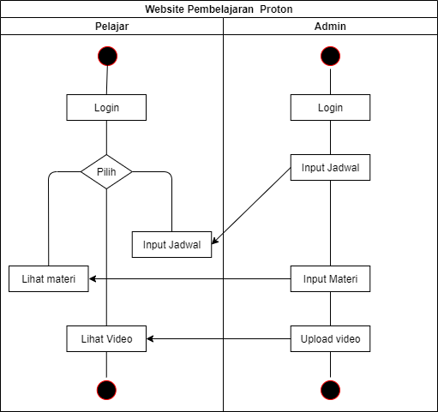

Gambar 1.Activity Diagram

# ENTITY RELATIONSHIP DIAGRAM

Pada **Gambar 2.ERD** adalah gambaran entity relationship diagram dalam system ini memiliki 4 entitas yang saling berhubungan. Entitas 1 yaitu staff yang memiliki 2 atribut yaitu atribut id_staff dan nama staff, dan memiliki relation dengan entitas kelas yang memiliki 3 atribut yaitu id_kelas, ruang dan biaya. Entitas 3 yaitu pengajar yang memiliki 2 atribut yaitu atribut id_pengajar dan nama_pengajar dan memiliki relasi dengan entitas kelas. Kelas memiliki relaso dengan entitas pelajar yang memiliki 3 atribut yaitu id_pelajar, nama_pelajar dan kategori.

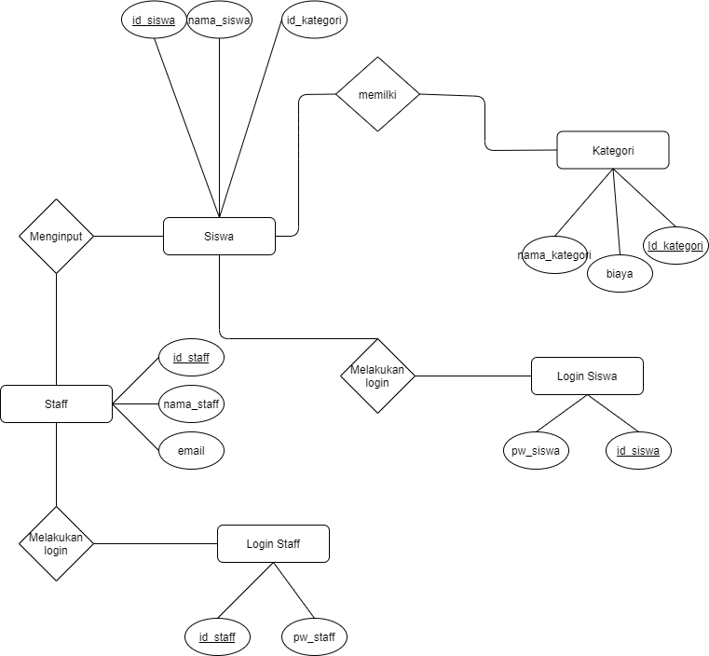

Gambar 2.ERD

# PROSES BISNIS

Pada **Gambar 3.Proses Bisnis** adalah gambaran proses bisnis dari website pembelajaran proton adalah terdapat 2 aktor yaitu pelajar dan admin. Pelajar harus melakukan login terlebih dahulu sebelum dapat mengakses menu bar yang terdapat dalam system yaitu : lihat materi, lihat jadwal, lihat video dan lihat profil. Actor 2 yaitu admin yang harus login agar dapat mengakses input jadwal, input materi dan input video.

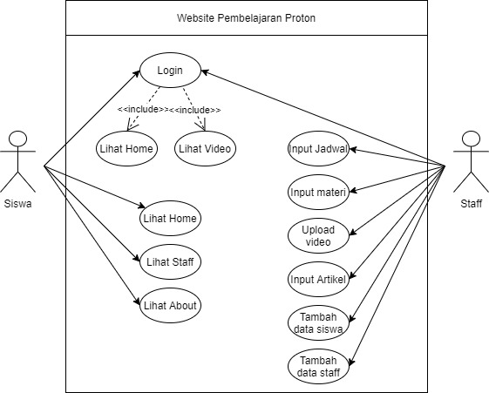

Gambar 3.Proses Bisnis

# WIREFRAME

Pada **Gambar 4.Halaman Awal , Gambar5.Login , Gambar6.Menu** merupakan low prototype fidelity untuk “Website Pembelajaran Proton”

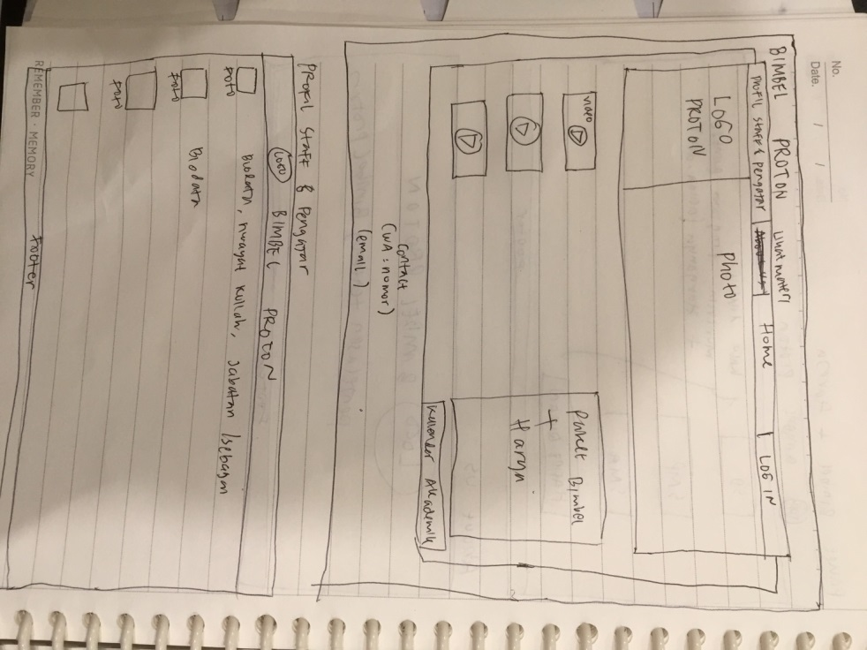

Gambar 4.Halaman awal

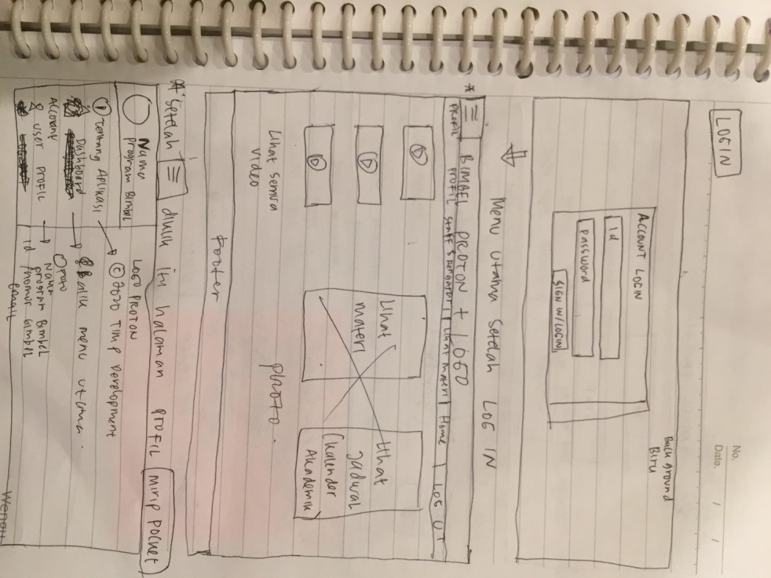

Gambar 5.Login

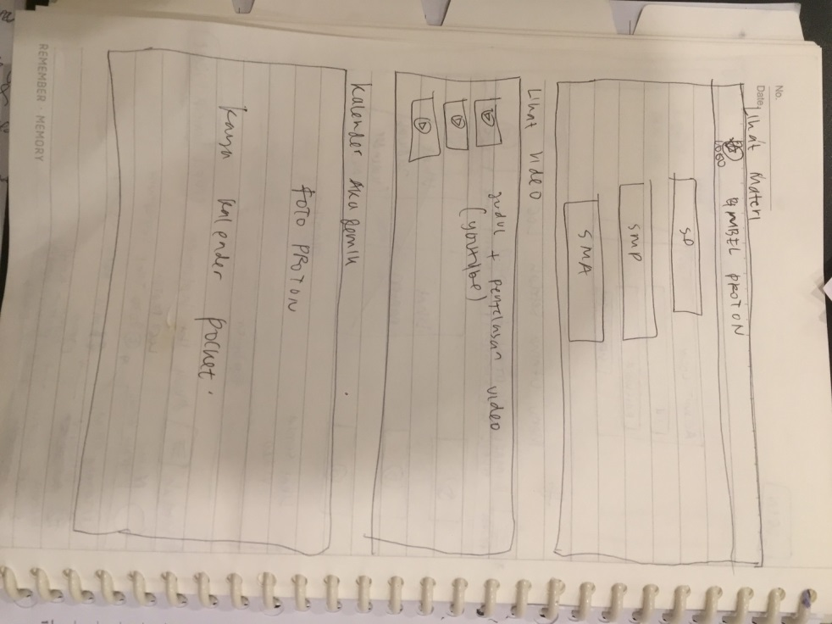

Gambar 6.Menu